Centro Educacional Brasil Portugal

Nome:___________________________
Professora:_____________________

Data: 10/08 á 14/08
APOSTILA DE FECHAMENTO DAS AVALIAÇÕES
DO 1° E 2° BIMESTRE

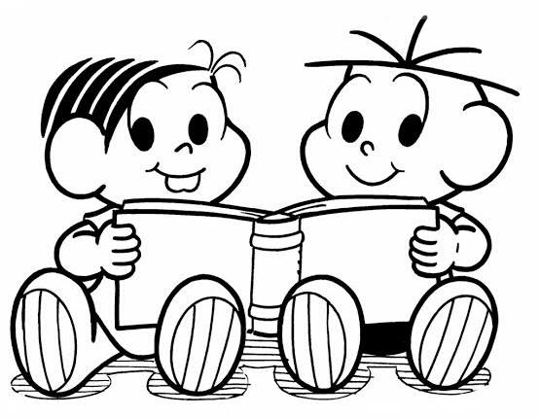

Queridos alunos, essa semana iremos fazer a apostila de avaliação domiciliar, para fecharmos a pontuação do 1° e 2° bimestre. Essa apostila está valendo 10 pontos e irá completar a nota com as demais apostilas que vocês já fizeram. Ela deverá ser entregue na escola até dia 18/08 (terça-feira) para a tia corrigir e lançar a nota. Quem ainda não levou as outras apostilas, não esqueçam de levar, pois todas valem ponto.
Centro Educacional Brasil Portugal
Nome:___________________________
Avaliação de Português Nota: _______

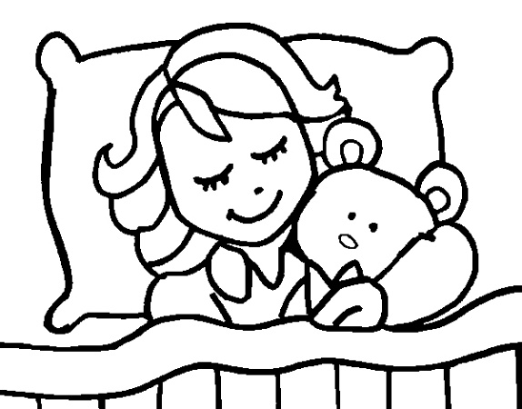
- Interpretação de texto.

DUDA E O FANTASMA

Já é noite e Duda está com sono.
A mamãe põe Duda na cama, mas ela não dorme.
Ela não dorme porque vê um fantasma na janela do quarto.
O fantasma faz: Pam! Pam! Pam!
Duda fica com medo e grita:
- Mamãe, socorro! Tem um fantasma aqui!
A mãe de Duda volta correndo.
Ela vê o galho da árvore batendo na janela.
Então, chama Duda e a faz pegar no fantasma.
Duda diz:
- Ah, desse fantasma eu não tenho medo, não.

- Responda as questões a seguir.

  - Qual é o título do texto? ________________________________

  - Por que Duda não conseguia dormir?

_____________________________________________________

  - Onde se passa a história?

  - Qual barulho o fantasma fazia?

_____________________________________________________

  - Para quem Duda pediu ajuda?

_____________________________________________________

  - Por que o medo de Duda passou?

_____________________________________________________

- GRAMÁTICA

  - Escreva nos quadros a seguir quatro palavras monossílabas, dissílabas, trissílabas e polissílabas.
Atenção! Você mesmo deverá escolher as palavras.
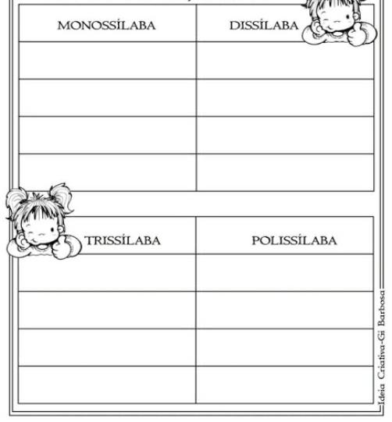
  - Complete as palavras do quadro abaixo com M ou N, depois copie-as ao lado. Lembre-se! Usamos M antes de P ou B.
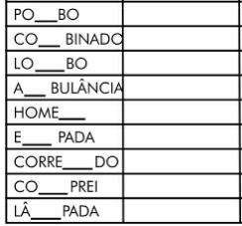
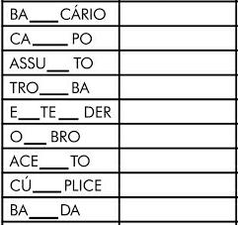

  - Escreva o aumentativo e o diminutivo das palavras a seguir.
CASA – SAPATO – MURO - CHAPÉU – COLHER – MENINO -
RAPAZ – FOGO – PÉ - BOCA

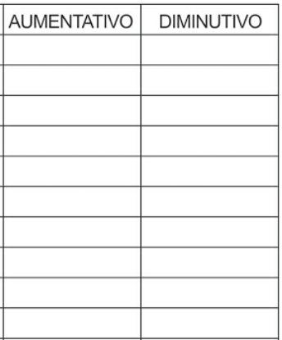

  - Marque a alternativa em que todas as palavras são substantivos próprios.

( ) Pedro – pedra – Maria

( ) Julia - Banco do Brasil – João

( ) Pássaros - rua – Miguel

  - Encontre no caça-palavras o que se pede e depois copie:

    - 1 substantivo próprio _______________________________

    - 3 substantivos comuns

___________________________________________________
___________________________________________________
___________________________________________________
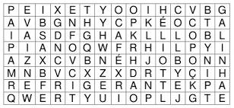

  - Escreva 3 palavras com encontros vocálicos.

________________________________________________

  - Agora, escreva 3 palavras com encontros consonantais.

_________________________________________________

  - Pinte o sinônimo das palavras em destaque.

    - A joaninha é bonita.
elegante | linda

Vários | poucos
    - No Jardim moram muitos bichinhos.

    - Na floresta, vivem animais enormes.

Andam | Moram

    - O sorvete estava saboroso.

Derretido | Delicioso

  - Reescreva as frases, substituindo as palavras destacadas por antônimos.

    - Comi uma comida fria hoje.

    - Meu amigo tem um cachorro manso.

___________________________________________________

    - O chocolate estava duro.

___________________________________________________

    - A porta da biblioteca estava aberta.

___________________________________________________

    - Papai acendeu a luz da garagem.

  - Complete as palavras do texto com a letra que falta. Utilize M ou N.

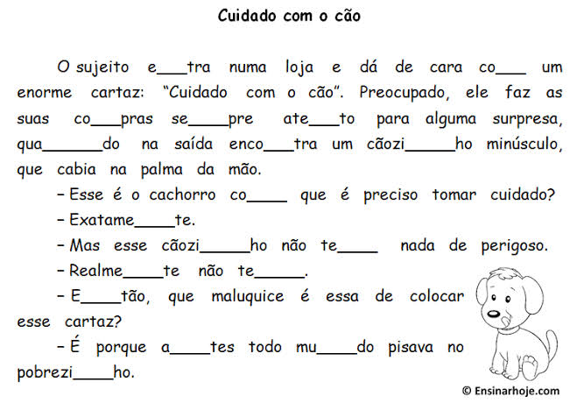

  - Trabalhando os tipos de frases, faça o que se pede.

    - Escreva uma frase afirmativa com a palavra amor.

___________________________________________________

    - Escreva uma frase negativa com a palavra macarrão.

___________________________________________________

    - Escreva uma frase interrogativa com a palavra brincar.

___________________________________________________

    - Escreva uma frase exclamativa com a palavra amigos.

___________________________________________________
Centro Educacional Brasil Portugal
Nome:___________________________
Avaliação de Ciências Nota: ______

- Escreva V para verdadeiro e F para falso.

( ) O corpo humano está dividido em 3 partes.

( ) O vovô está na fase da infância.

( ) O corpo humano é dividido em cabeça, tronco e membros.

( ) O pé fica na cabeça.

( ) Todo mundo é igual.

( ) Papai e mamãe estão na fase adulta.

- Número corretamente:

  - Cabeça 2. Tronco 3. Membros

( ) joelhos ( ) abdômen ( ) boca

( ) mãos ( ) nariz ( ) olhos

( ) cotovelo ( ) perna ( ) tórax

- Escreva o nome de cada órgão e sua função no corpo humano.

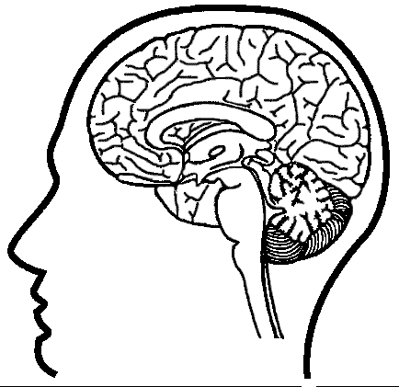



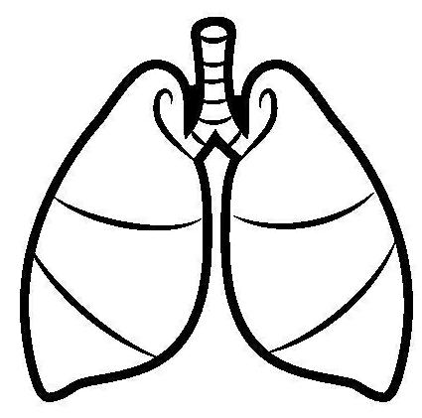

- Indique qual sentido as crianças estão usando nas imagens a seguir.

_______________________________________________

________________________________________________

________________________________________________

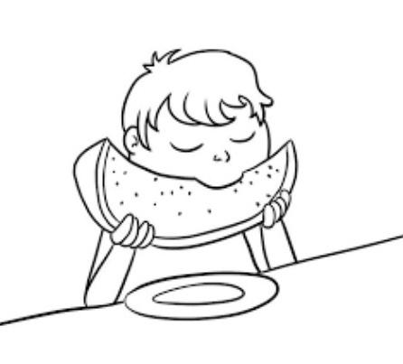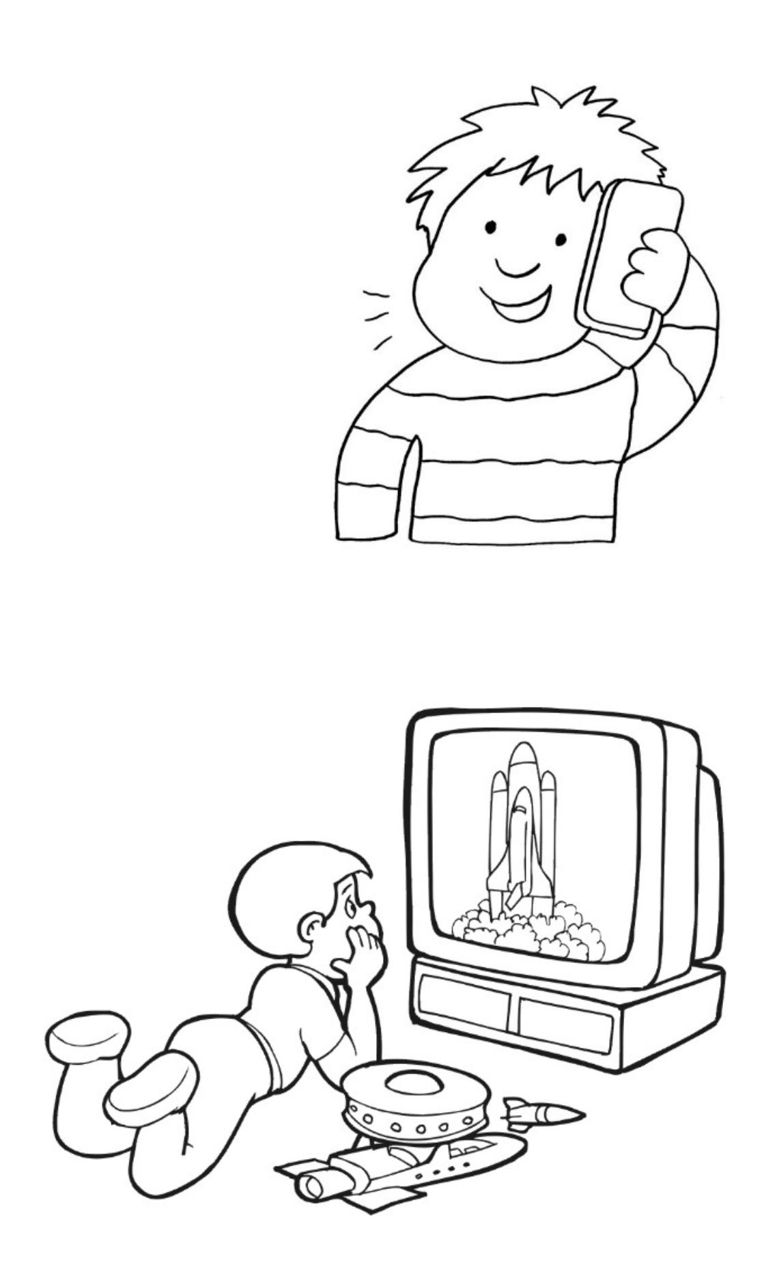

___________________________________________

- Ligue corretamente os movimentos respiratórios:

- Saída de ar inspiração

- Entrada de ar expiração

- Classifique os alimentos de acordo com sua origem: animal, vegetal ou mineral.

      - Melancia - ___________________ e) banana - ____________________

      - Ovo - _______________________ f) peixe - ______________________

      - Leite - ______________________ g) sal - _____________________

      - Água - ____________________ h) linguiça - ____________________

- Pinte as frases com hábitos corretos.

Preferir alimentos frescos e variados.

Preferir alimentos industrializados.

Ingerir apenas alimentos de origem animal.

Ingerir alimentos de origem animal, vegetal e mineral.

Lavar as frutas antes de consumir.

- Desenhe 2 alimentos naturais e 2 industrializados.

- Para ter uma boa saúde, também devemos cuidar do nosso corpo e do ambiente.
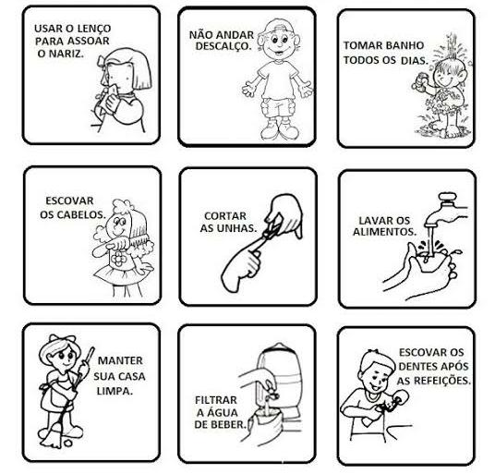
Observe as imagens abaixo e escreva uma frase para cada hábito de higiene.

  - __________________________________________________

  - __________________________________________________

  - __________________________________________________

  - __________________________________________________

  - __________________________________________________

  - __________________________________________________

  - __________________________________________________

  - __________________________________________________

  - __________________________________________________

- Marque um X no planeta em que vivemos.

( ) Marte ( ) Vênus ( ) Terra ( ) Saturno

- De quem o nosso planeta Terra recebe luz e calor?

_________________________________________

- O satélite natural da Terra é:

( ) cometa ( ) Sol ( ) estrela ( ) Lua

- Complete as frases com os movimentos de rotação e translação.

      - Quando a Terra gira em torno dela mesma, ela faz o movimento de __________________.

      - O movimento de ____________________ dura 365 dias.

      - O movimento de ____________________ gera os dias e as noites.

      - Nós temos as quatro estações do ano graças ao movimento de _____________________.

- Responda de acordo com as estações do ano.

      - Quais são as estações do ano?

___________________________________________________________

      - Qual é a estação das flores?

_________________________________________

      - Em qual estação podemos ir a praia?

_________________________________________

      - No inverno chove muito e faz muito __________________.

Centro Educacional Brasil Portugal
Nome:___________________________
Avaliação de Matemática Nota: _____
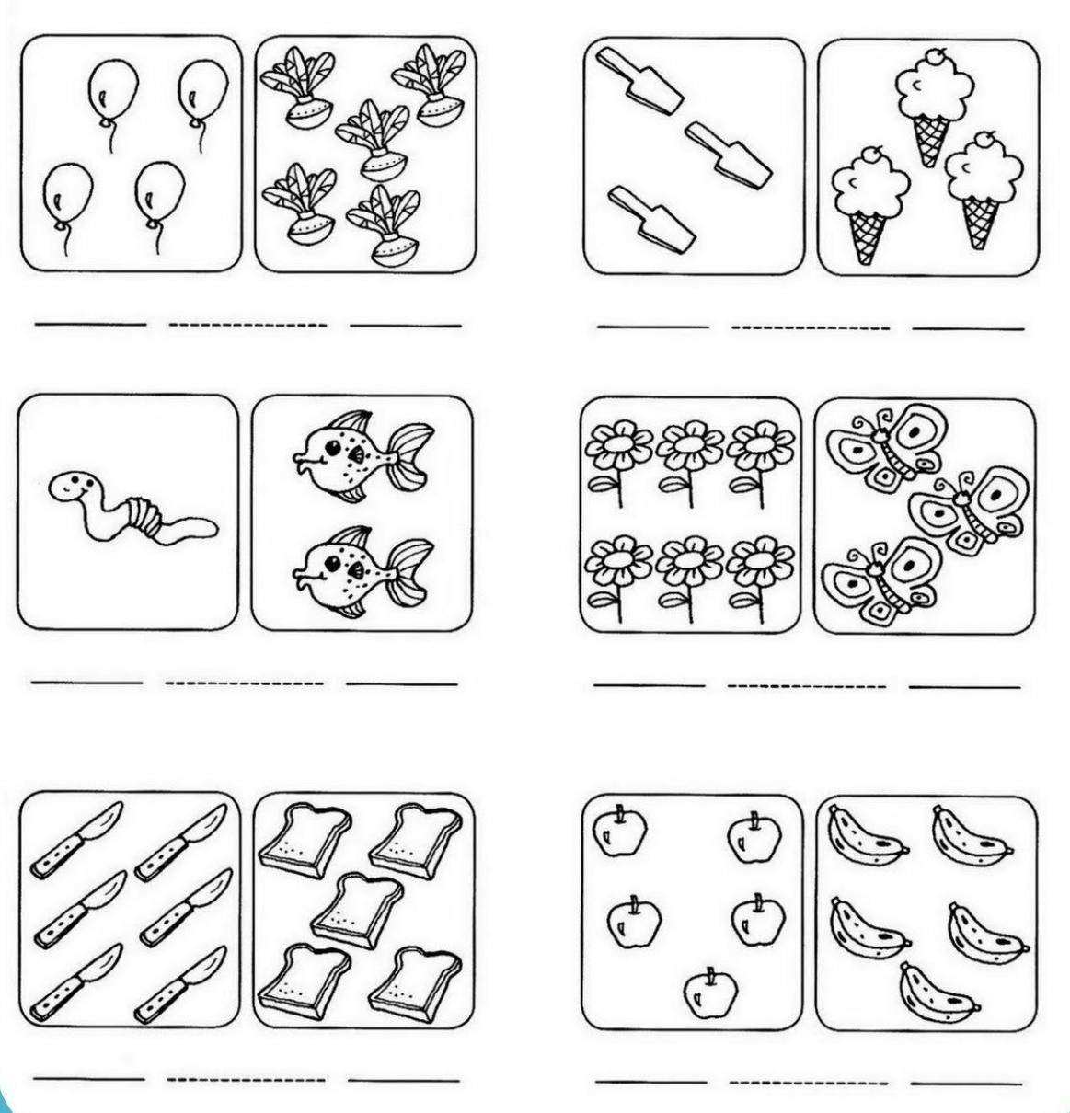
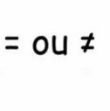
- Conte os elementos de cada grupo e depois use os sinais de:
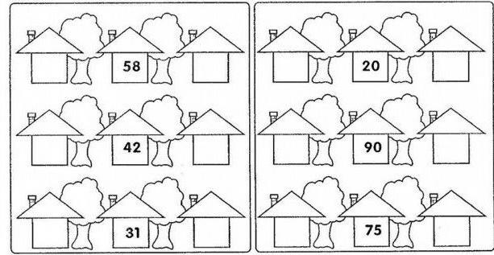
- Complete as casinhas com o antecessor e o sucessor.
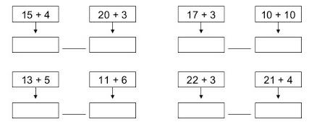
- Calcule e depois complete com os sinais de maior que > ou menor que <
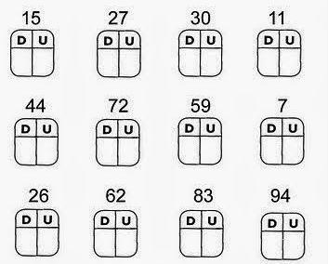
- Represente os números a seguir no quadro valor de lugar.

- Escreva quantas unidades há:

  - 4 dezenas e 8 unidades = _______________________

  - 7 dezenas e 5 unidades = _______________________

  - 3 dezenas e 4 unidades = _______________________

  - 1 dezena e 8 unidades = ________________________

  - 9 dezenas e 6 unidades = _______________________

- Escreva a quantidade de dezenas e unidades:

  - 99 _____________________________________

  - 45 _____________________________________

  - 37 _____________________________________

  - 52 _____________________________________

  - 61 _____________________________________

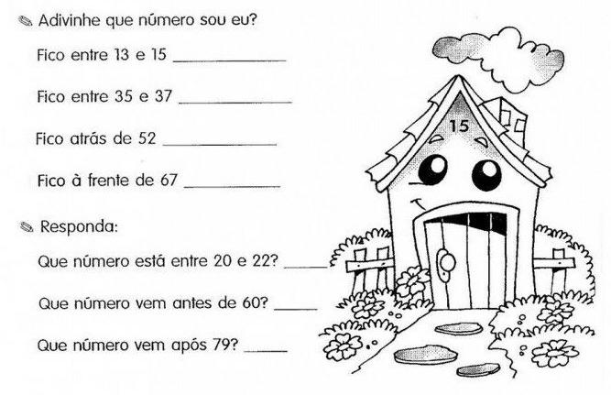
- Responda às adivinhas numéricas.
- É hora das continhas!
Vamos armar e efetuar as adições e as subtrações, e ao lado vamos fazer a verificação.
Dica: nas contas de subtração, a verificação muda o sinal!

- 23 + 41 = _____ e) 62 – 31 = _____

- 37 + 21 = _____ f) 93 – 72 = _____

- 22 + 25 = _____ g) 58 – 23 = _____

- 80 + 12 = _____ h) 45 – 11 = _____
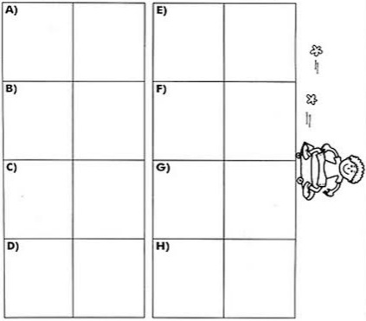

- Resolva as adições simples.
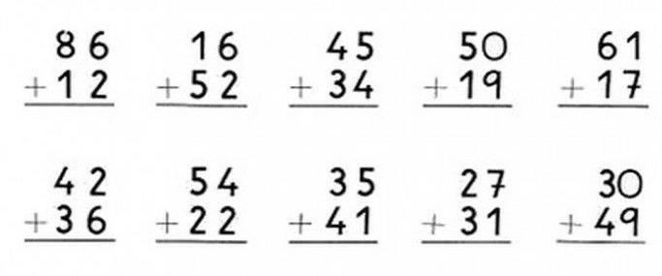

- Agora, vamos resolver as adições com recursos!
Não esqueça de subir o número para casa da dezena.

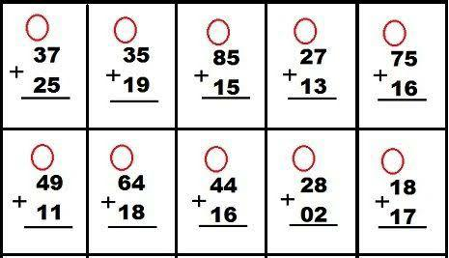

- Efetue as subtrações a seguir. Atenção as continhas com reserva! Elas precisam pedir emprestado ao número vizinho.

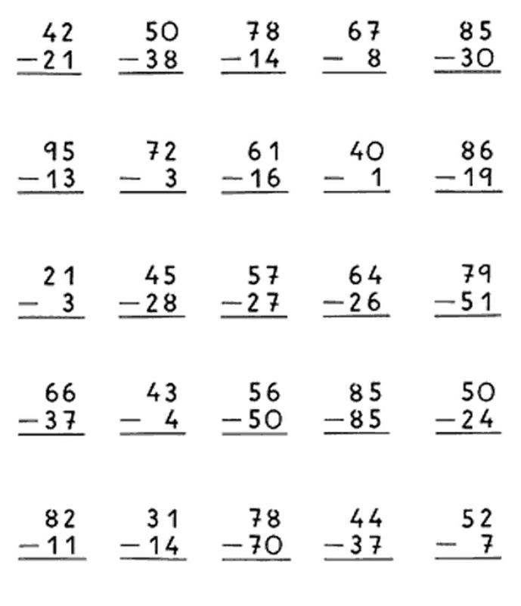

- Complete as adições e multiplicações para calcular o total de pontos dos dados.

Soma ____ + ____ + _____ = _______
Multiplicação ______ x ______ = _______
Soma ____ + ____ + _____ = _______
Multiplicação ______ x ______ = _______
Soma ______ + _______ = _______
Multiplicação ______ x ______ = _______
Soma ______ + _______ = _______
Multiplicação ______ x ______ = _______
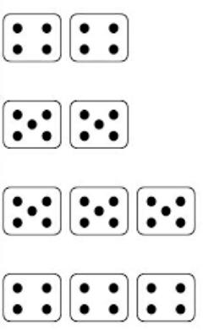

- Probleminhas.

  - Maria tem 2 dezenas de balas e vai ganhar de seu pai mais 1 dezena. Com quantas balas ela irá ficar?

Cálculo:

Resposta: ___________________________________________________

  - Davi ganhou 35 presentes de aniversário e doou 14 para outras crianças. Com quantos brinquedos ele ficou?

Cálculo:

Resposta: __________________________________________________
Centro Educacional Brasil Portugal
Nome:__________________________
Avaliação de História e Geografia Nota: _____

  - Faça um X nos materiais de construção usados para construir uma moradia.

( ) chocolate ( ) areia

( ) tijolos ( ) arroz

( ) pedras ( ) cimento

  - Em qual cômodo você coloca:

    - Sofá - _______________________

    - Chuveiro - ______________________

    - Cama - _________________________

    - Fogão - ________________________

  - Escreva o nome do profissional da construção.

    - Levanta as paredes. __________________________

    - Elabora a planta. ____________________________

    - Faz a instalação elétrica. _________________________

    - Pinta as paredes, portas e janelas. _____________________

  - Escreva o que você realiza em cada cômodo.

    - Banheiro - _________________________

    - Cozinha - __________________________

    - Sala - _____________________________

    - Quarto - __________________________
  - Qual é a sua brincadeira favorita?

_____________________________________________

  - O que as crianças aprendem brincando?

______________________________________________

  - Escreva 2 brincadeiras modernas e 2 brincadeiras antigas.

___________________________________________________

___________________________________________________

  - Desenhe sua escola e escreva uma frase sobre ela.

_________________________________________________________________

  - Escreva como você vai à escola.

____________________________________________________

  - Faça uma lista com 3 atitudes que você pode adotar para deixar sua sala de aula organizada e agradável.

_______________________________________________________

_______________________________________________________

_______________________________________________________
  - Marque um X na palavra que mais combina com brincadeiras.

( ) tristeza ( ) diversão ( ) trabalho

  - Escreva 4 objetos que pertencem a escola.

____________________ ________________________

____________________ ________________________

  - Descreva os tipos de rua a seguir.

Avenida - ________________________________________

________________________________________________

Alameda - _______________________________________

________________________________________________

Travessa - _______________________________________

  - Marque a opção correta:

As praças servem para:

( ) trabalhar ( ) lazer e descanso ( ) estudar

O calçadão serve para:

( ) andar de moto ( ) passear de carro ( ) lazer e comércio

  - Cite 5 atitudes que devemos ter para uma boa convivência com os vizinhos.

________________________________________________________

________________________________________________________

  - A família é o primeiro grupo do qual fazemos parte e recebemos muito amor. Responda de acordo com a sua família.

    - Quem mora com você? _____________________________

    - Quantos membros tem sua família? ___________________

    - Pinte as palavras que definem sua família.

AMOROSA AGITADA CALMA CARINHOSA

GRANDE PEQUENA BAGUNCEIRA CHATA

17.Desenhe sua família e escreva uma linda frase sobre ela.

______________________________________________________________________________

CENTRO EDUCACIONAL BRASIL PORTUGAL
Teacher: Márcia Cristine | Subject: English | Class:2°ano
Name: |  | Turno:



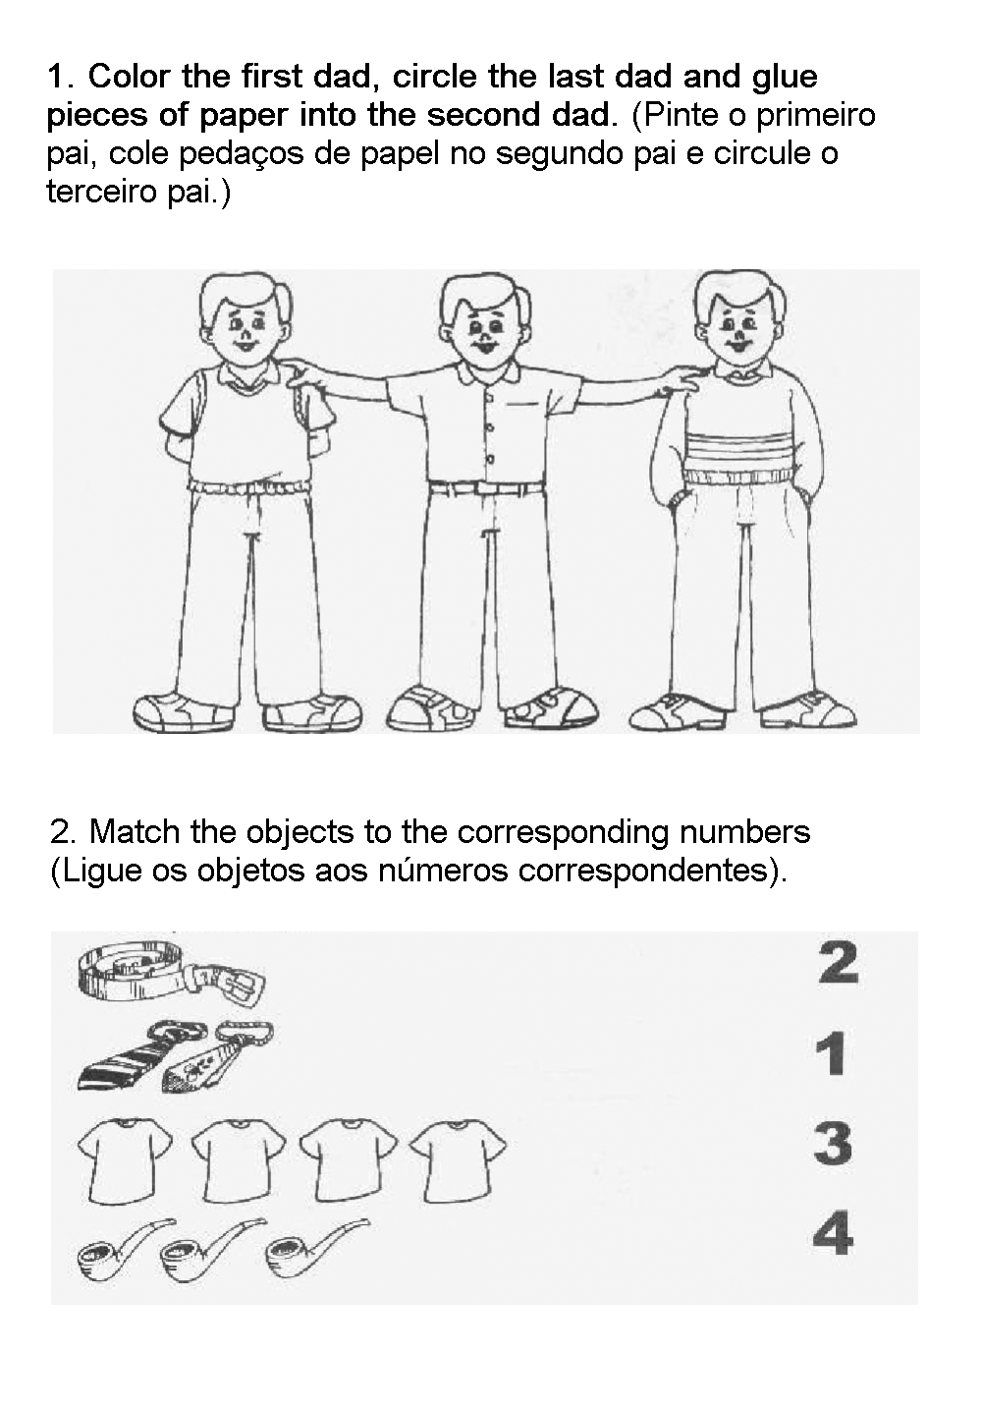
ATIVIDADE 19

